BÚSQUEDAS EN GOOGLE

1. Dulcinea, la tuneladora más grande del mundo.

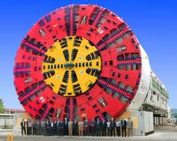

1. Dulcinea del Quijote en realidad se llamaba Aldonza Lorenzo

b) Atlético –Madrid –fútbol

<http://www.clubatleticodemadrid.com/>

<http://www.marca.com/futbol/equipos/atletico.html>

<http://www.futsiatleticofeminas.com/>

<http://www.vivafutbol.es/noticias/futbol-nacional/3014-granada-cf-atletico-de-madrid-sin-goles-no-hay-futbol>

1. Museos ciudad valencia –arte.

* L'IBER - MUSEO DE LOS SOLDADITOS DE PLOMO

**HORARIOS:**

**De miércoles a viernes**:  
- Mañanas: de 11.00 a 14.00 horas.  
- Tardes: de 16.00 a 19.00 horas.  
  
**Sábados y domingos:**  
- Mañanas: de 10.00 a 15.00 horas.  
- Tardes: de 16:00 a 19.00 horas.  
  
**Lunes y martes:** cerrado.  
  
Festividades de Viernes Santo y 1 de Mayo: cerrado.  
  
25 de diciembre y 1 de enero, cerrado.

* MUSEO DE LAS CIENCIAS "PRÍNCIPE FELIPE"

HORARIO:

* De domingo a viernes de 10.00 a 18.00 horas.
* Sábado de 10:00 a 20:00 horas.
* Vísperas y festivos de 10:00 a 20:00 horas.
* VERANO: Todos los días de 10:00 a 21:00 horas
* MUSEO TAURINO

HORARIO:

De martes a domingo de 10.00 a 20.00 horas

1. E) El más eficiente es “club de frontón” Leganés
2. Pueblo Almodovar

[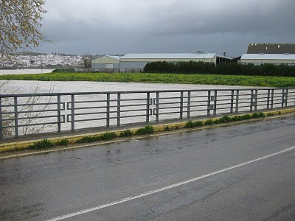](http://4.bp.blogspot.com/_odwGXEFHe5E/TKd9_wgTpgI/AAAAAAAAHWU/WuMFayh3WoU/s1600/IMG_4742.jpg)

1. Un portal de Internet es un [sitio web](http://es.wikipedia.org/wiki/Sitio_web) cuya característica fundamental es la de servir de *Puerta de entrada* (única) para ofrecer al usuario, de forma fácil e integrada, el acceso a una serie de recursos y de servicios relacionados a un mismo tema. Incluye: enlaces, buscadores, foros, documentos, aplicaciones, compra electrónica, etc. Principalmente un portal en Internet está dirigido a resolver necesidades de información específica de un tema en particular.

* Portal YACOM: chat, correo, tienda Online
* Orange: localizador de tiendas, personaliza tu móvil, foros.
* Portal TERRA: noticias, entretenimiento, terra TV.

1. GOOGLE MAPS

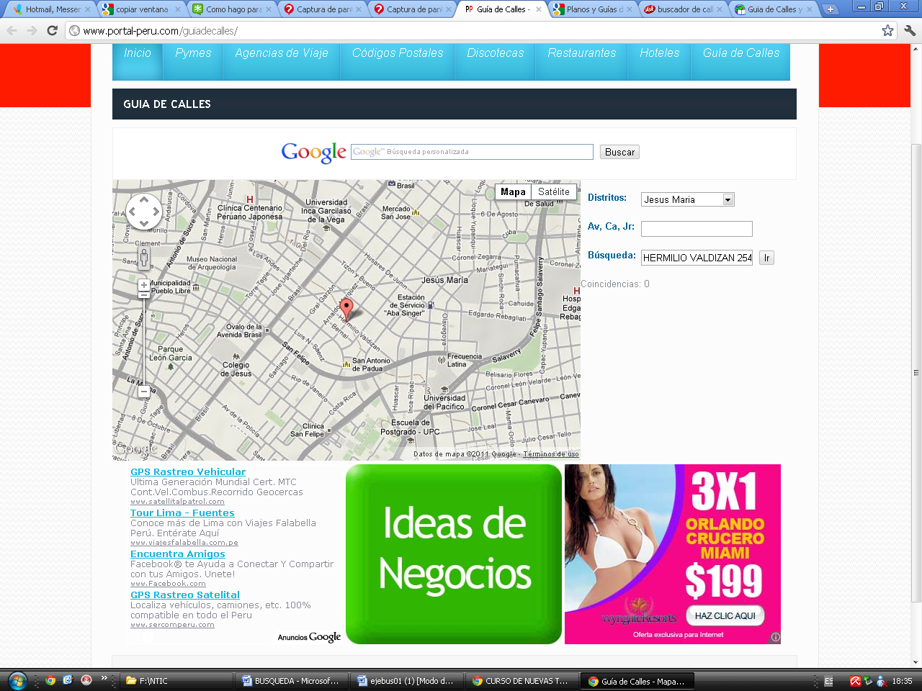

1. Un blog, o en español también una [*bitácora*](http://es.wikipedia.org/wiki/Bit%C3%A1cora), es un [sitio web](http://es.wikipedia.org/wiki/Sitio_web) periódicamente actualizado que recopila cronológicamente [textos](http://es.wikipedia.org/wiki/Texto) o [artículos](http://es.wikipedia.org/wiki/Art%C3%ADculo) de uno o varios autores, apareciendo primero el más reciente, donde el [autor](http://es.wikipedia.org/wiki/Autor) conserva siempre la libertad de dejar publicado lo que crea pertinente. El nombre *bitácora* está basado en los cuadernos de bitácora, cuadernos de viaje que se utilizaban en los barcos para relatar el desarrollo del viaje y que se guardaban en la [bitácora](http://es.wikipedia.org/wiki/Bit%C3%A1cora). Aunque el nombre se ha popularizado en los últimos años a raíz de su utilización en diferentes ámbitos, el cuaderno de trabajo o bitácora ha sido utilizado desde siempre.

Este término inglés *blog* o *weblog* proviene de las palabras *web* y *log* ('log' en inglés = *diario*). El término *bitácora*, en referencia a los antiguos [cuadernos de bitácora](http://es.wikipedia.org/wiki/Cuaderno_de_bit%C3%A1cora) de los barcos, se utiliza preferentemente cuando el autor escribe sobre su vida propia como si fuese un [diario](http://es.wikipedia.org/wiki/Diario_personal), pero publicado en la [web](http://es.wikipedia.org/wiki/World_Wide_Web) ([en línea](http://es.wikipedia.org/wiki/En_l%C3%ADnea)).

1. COMENTAR BLOG
2. POLINIZACIÓN  
   Es el proceso por el cual los granos de polen situados en las anteras de los estambres, son transportados hacia los carpelos. Tipos de Polinización:  
   Polinización directa o autopolinización. Cuando el polen cae desde el estambre al   
   carpelo de la misma flor. Polinización cruzada. El polen es transportado desde el estambre de una flor hacia un carpelo de otra flor. TIPOS DE POLINIZACIÓN

SEGÚN EL MEDIO:

Polinización Entomófila. En la polinización Entomófila, el agente que transporta el polen son insectos. Polinización Ornitófila. En la polinización Ornitófila, el agente que transporta el polen son pájaros. Polinización Anemófila. En la polinización Anemófila, el transporte del polen se realiza por el viento Referido a las plantas terrestres (las que viven en el agua tienen mecanismos de traslado para los gametos diferentes, se trata incluso de gametos móviles.):En las gimnospermas y angiospermas el grano de polen envuelve al gametofito masculino del que salen los gametos, viven independientes del agua, ahora bien es necesario algún mecanismo que se encargue de trasladar al grano de polen. El polen se elabora en los microsporangios de los estambres. La polinización será el traslado desde el saco polínico hasta el estigma o hasta el micrópilo. En función de cuál sea el vector mediante el cual se realiza el transporte hablaremos de diferentes tipos de movilización, puede ser por medio del viento( polinización anemófila), por medio de otros animales (polinización zoófila), el agua (polinización hidrófila). Las plantas anemófilas, contienen un número de flores elevado, cuando se cumplen las condiciones para la polinización dejan libres los estambres, para que el viento pueda realizar su función. Las flores aparecen en inflorescencias. La flor femenina presenta una superficie amplia para aceptar el polen, grandes estigmas. Las flores entomófilas, presentan unas características especiales para que los insectos puedan ponerse en contacto con el polen, desarrollan por tanto estructuras atractivas con el fin de conseguir que los insectos se acerquen a ellas. De igual manera que la colocación del polen es también la adecuada para conseguir que el insecto capte el mayor número posible. La autopolinización aparece cuando se realiza en la misma flor (hermafrodita), bien facultativa o bien obligatoria. La polinización cruzada se realiza entre especies diferentes. En la autoesterilidad, el polen de una flor es incompatible para esa misma flor.

1. “The new technologies of the information”.